Creacion de la DB

tabla empleado
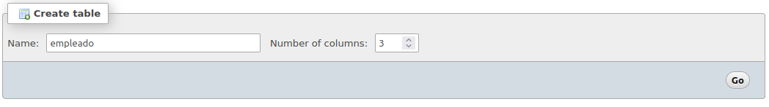

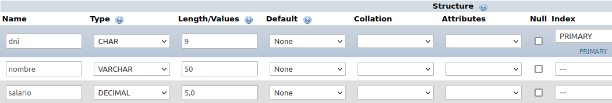

tabla vendedor

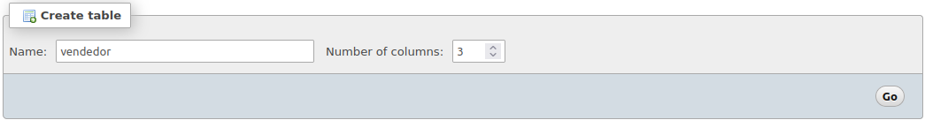
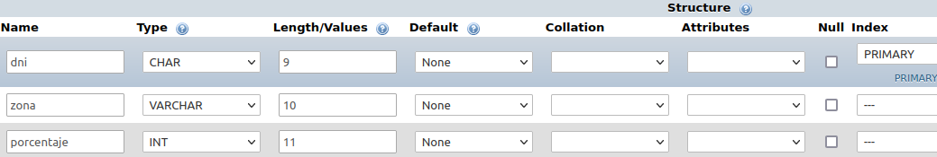

tabla administrativo

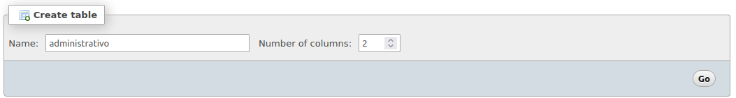
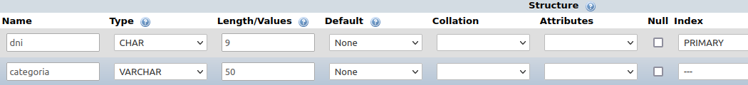

tabla beneficiario

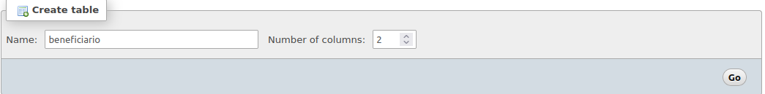

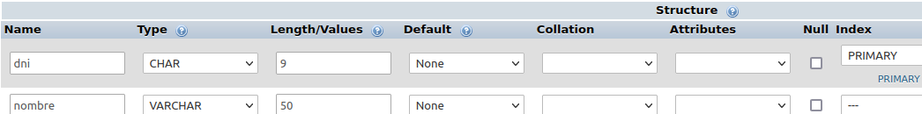

tabla seguro

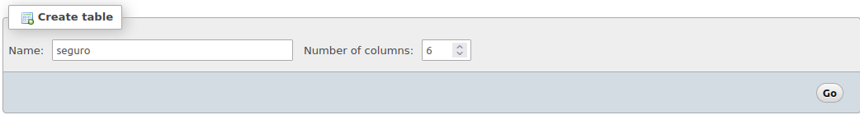
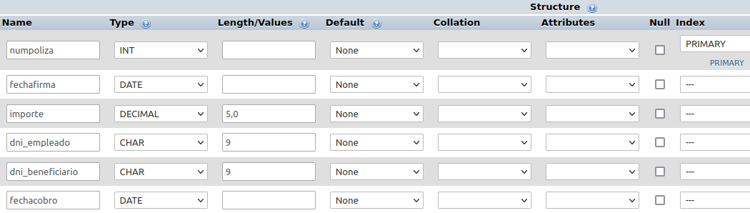

Relacion empleado-vendedor

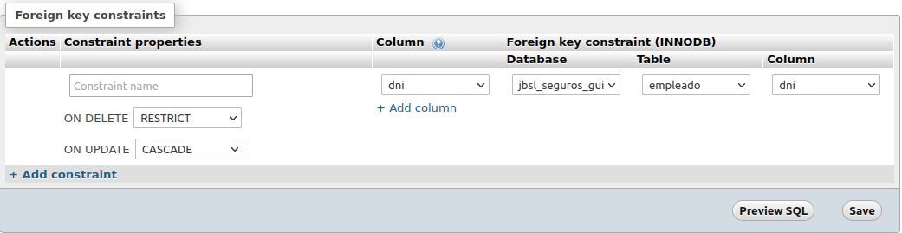
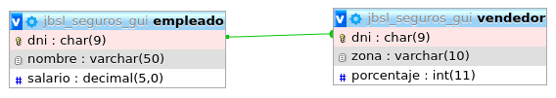

Relacion empleado-administrativo

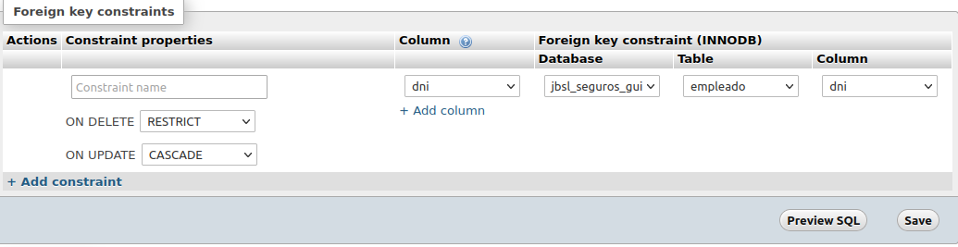
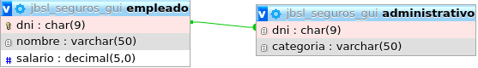

Relacion seguro-empleado

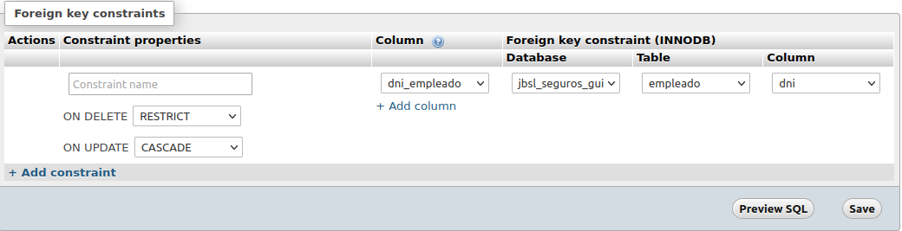

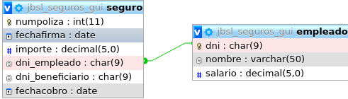

Relacion seguro-beneficiario

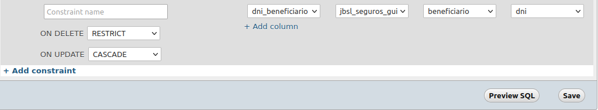

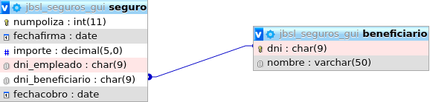

Diseno de la DB

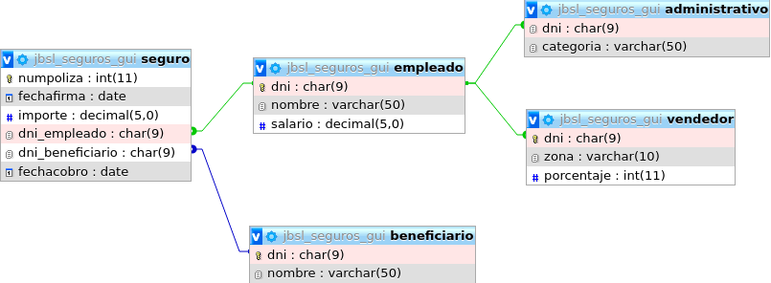

Insertar datos

Datos de empleado

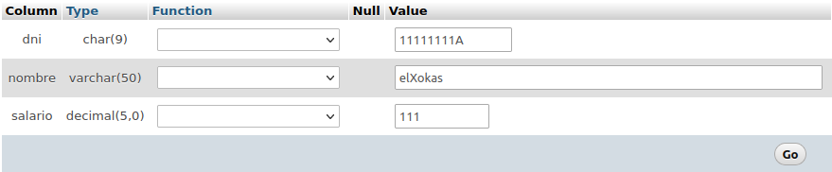
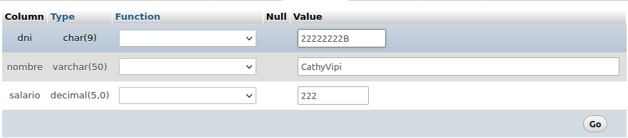
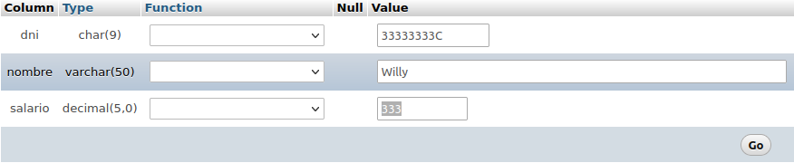
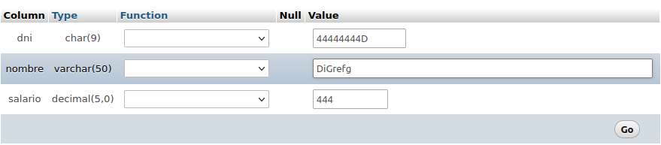

Datos vendedor

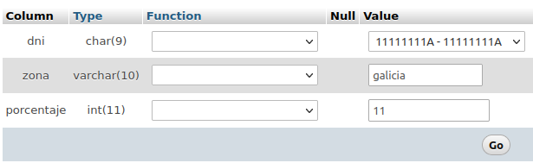

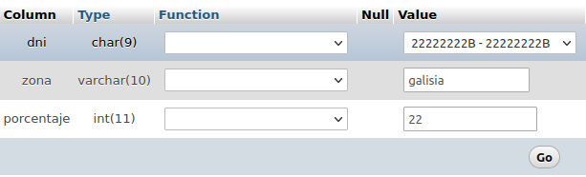

Datos administrativo

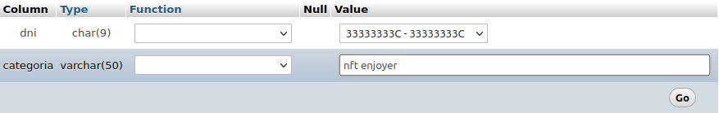

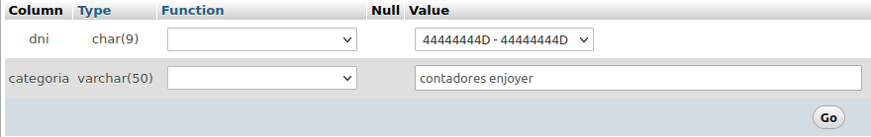

Datos beneficiario

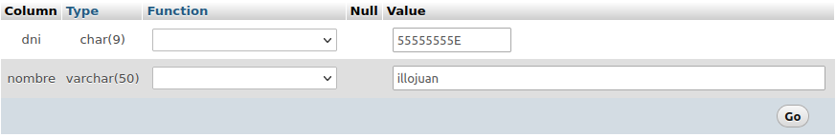
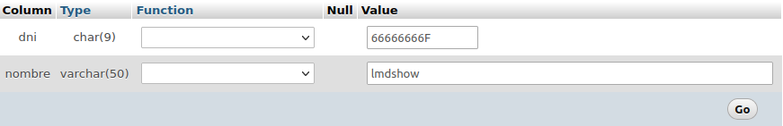

Datos seguro
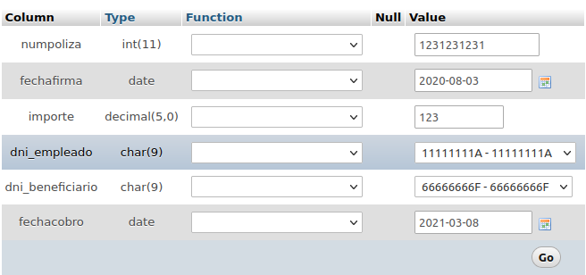
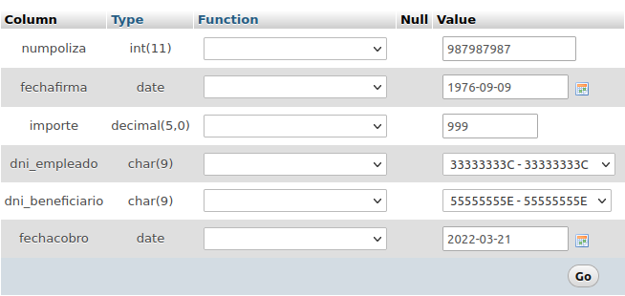

2.

2.1

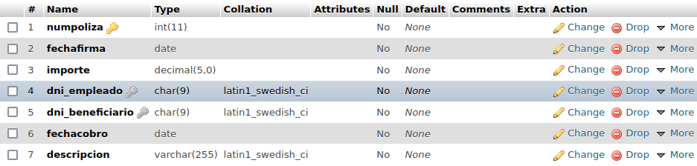

2.2

